**INDICAÇÃO Nº / 2023**

Indica Operação Tapa Buraco na **Avenida Carlos Basso, Jardim Picerno l.**

**EXCELENTÍSSIMO SENHOR PRESIDENTE DA CÂMARA MUNICIPAL DE SUMARÉ,**

Nos termos dos artigos 203 a 205 do Regimento Interno desta Casa de Leis, solicito a Vossa Excelência o envio desta propositura ao Excelentíssimo Senhor Prefeito Municipal indicando Operação Tapa Buraco na **Avenida Carlos Basso, (próximo ao número 1101) Jardim Picerno l.**

A solicitação se faz necessária para melhorar a qualidade do asfalto, atendendo assim a demanda da população.

Sala das sessões, 23 de outubro de 2023.

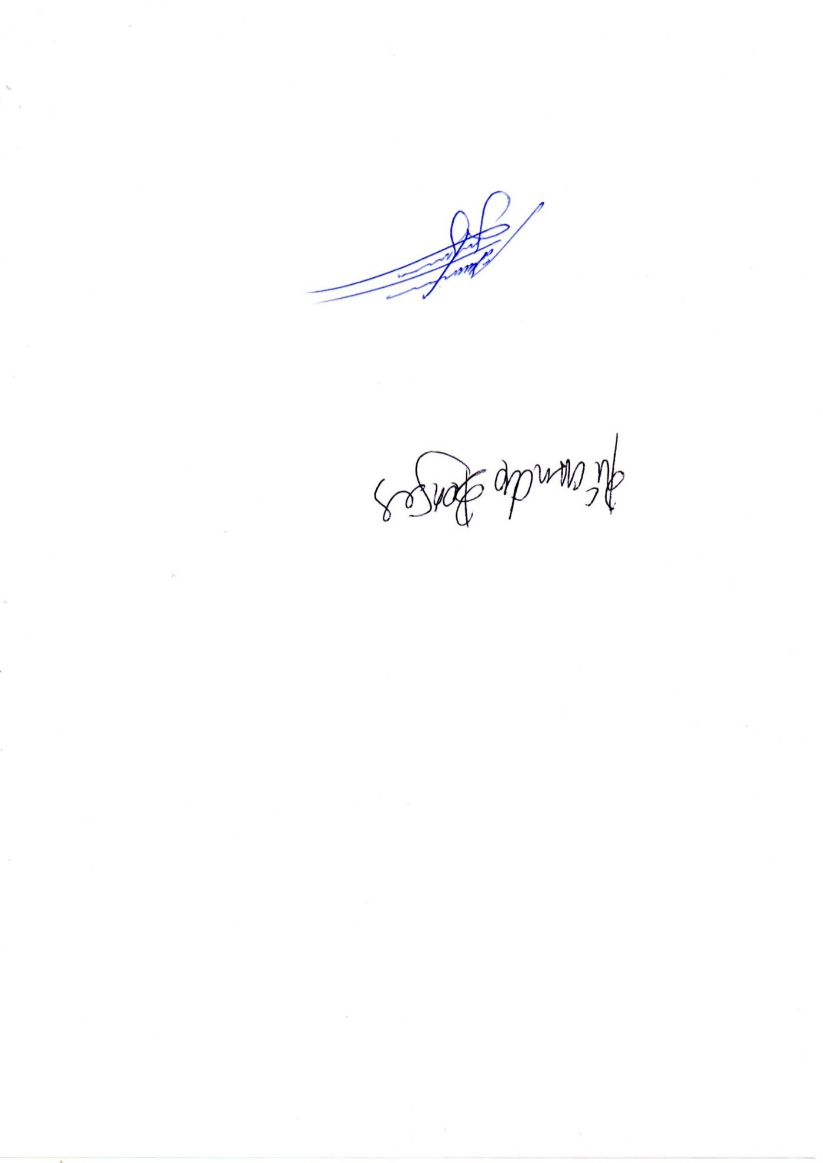

**ALLAN SANGALLI**

Vereador - PL

**ANEXO**

**Figura 1.** Operação Tapa Buraco na **Avenida Carlos Basso, (próximo ao número 1101) Jardim Picerno l.**

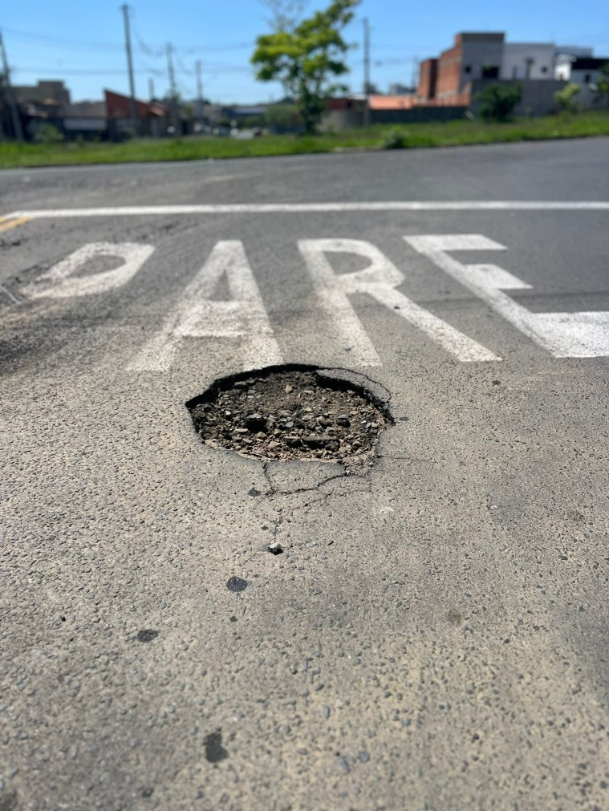



**ALLAN SANGALLI**

Vereador - PL